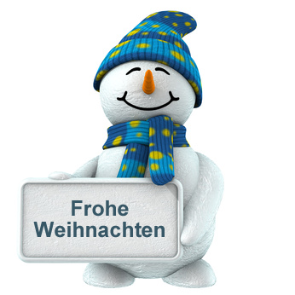
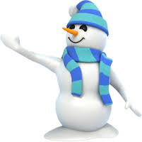
Frohe Feiertage Weihnachts,
eine schöne Reise Mitternacht,
unter dem Baum grosses Geschenk,
so wünscht ein frohers neues Jahr Schüler
Michal von der Grundschule in Bílá Lhota.

